Hafrsfjord Sykkelklubb
Innspill til disposisjonsplan Sørmarka
Dag Aarthun Hodnesdal
Leder
Hafrsfjord Sykkelklubb
25/8-2015
noen@example.com

Kortfattet sammendrag
Denne rapporten er ment som innspill til Stavanger kommunes disposisjonsplan for Sørmarka.
For Hafrsfjord sykkelklubb er det viktig at hele marka, med unntak av botaniske hagen, kan benyttes til terrengsykling. Dette er viktig for variasjon i syklingen og slitasje på terrenget. Vi vil presisere at våre treninger foregår UTENFOR grusveiene, men at disse noen ganger må krysses, eller benyttes som transitt til nytt terrengområde.
Hafrsfjord sykkelklubb mener at disposisjonsplanen gir en svært sterk begrensning på barn og ungdoms muligheter til å drive fysisk aktivitet gjennom terrengsykling. Dette mener vi er uheldig, i en tid hvor barn og ungdom tilbringer mer og mer av tiden foran PC og mobil. Vi mener det er bra å legge til rette for sykling i et bilfritt miljø.
Hafrsfjord sykkelklubb mener at det med relativt enkle tiltak, som for eksempel holdingsskapende arbeid, stivettregler og god informasjon, kan tilrettelegges for terrengsykling i hele marka, og at dette kan bidra til god sameksistens med andre brukergrupper.
Rapporten vår beskriver Hafrsfjord Sykkelklubbs aktiviteter i marka. Deretter tar den for seg hvilke problemer som er identifisert i kommunens rapport, og til slutt kommer vi også med noen konkrete forslag til tiltak for å bedre sameksistens med andre brukergrupper.
Med slike relativt enkle tiltak, og dersom alle brukergrupper tar hensyn til hverandre, mener vi i Hafrsfjord Sykkelklubb at vi alle skal kunne utøve våre aktiviterer på en bærekraftig måte, uten konflikter.
Hafrsfjord Sykkelklubb representerer kun en del av syklistene i Sørmarka, og må ses i sammenheng med andre syklisters innspill.

Innholdsfortegnelse
Kortfattet sammendrag 1
Bakgrunn 3
Hafrsfjords Sykkelklubbs aktiviteter i Sørmarka 5
En typisk trening 5
Terrengsykling som konkurranseidrett 5
Inndeling av marka 6
Mulige problemområder 9
Kommentarer til disposisjonsplanen 9
Problemer 9
Trafikale problemer 9
Terrengslitasje 9
Plante- og dyre- vern 10
Foreslåtte tiltak 11
Tiltak mot trafikale problemer 11
Tiltak mot slitasje 11
Tiltak for bedre vern av plante- og dyre- liv 11
Oppsumering 13
Vedlegg A: Eksempel-løyper 14
Vedlegg B: Fysiske hindre 15

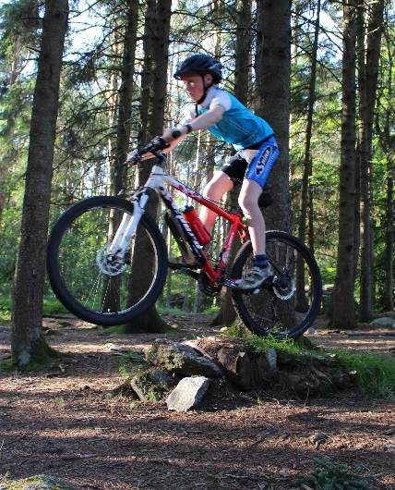
Bakgrunn
Hafrsfjord Sykkelklubb har drevet med terrengsykling i Sørmarka siden 1997. I rapporten «Disposisjonsplan for Sørmarka», publisert av Stavanger kommune i juni 2015, blir terrengsyklister satt i litt dårlig lys. Det foreslås også å innskrenke områdene for terrengsykling.
Det er viktig å få frem at terrengsyklister ikke er en ensartet rase. Terrengsykling er så mangt: stisykling, konkurransesykling, utforsykling og målet med syklingen vil variere fra naturopplevelse til mestringsfølelse og konkurransesykling. Vi i Hafrsfjord sykkelklubb representerer kun en del av disse.
Hafrsfjord Sykkelklubb ble stiftet i 1997 som en uhøytidlig klubb for voksne utøvere som ville drive med terrengsykling. Utover 2000-tallet ble idretten stadig mer populær, og antall medlemmer økte. På det meste hadde klubben ca. 400 medlemmer. I denne perioden ble det syklet mye i skogen, og Hafrsfjord Sykkelklubb arrangerte flere årlige ritt som BROS Cup (Bike Brothers Cup). Vi har også arrangert noen NorgesCup – ritt, og Kretsmesterskap (KM). Siste ritt klubben arrangerte i Sørmarka var KM 2012, hvor delen rundt Sørmarka Arena («Trafo-skogen»), ble benyttet.
Etterhvert (ca. 2005) ble det også startet en barne- og ungdoms- avdeling i klubben, stort sett drevet av engasjerte foreldre. Denne ble ganske populær, og aktiviteten i skogen var stor på disse tider. Fra og med 2012 har landeveissykling i regionen blitt mer og mer populært, og medlemsmassen blant voksne utøvere sank. I dag fremstår klubben som en sykkelklubb med hovedfokus på barn og ungdom.
Klubben driver i dag organisert trening for ca. 45 barn og ungdom. Opptil 25 av disse er med på treninger i Sørmarka. Klubben driver med både organisert landeveistrening og terrengsykkeltrening. Vi er den eneste klubben i kommunen som driver med organisert terrengsykling for barn og ungdom. Klubben er mer en lavterskelklubb eller rekrutteringsklubb, fremfor en satsingsklubb.
Viktige momenter:
- Hafrsfjord Sykkelklubb tilrettelegger for organisert landeveistrening OG terrengsykkelttrening.
- Hafrsfjord Sykkelklubb vektlegger terrengsykling for barn og ungdom som eneste klubb i kommunen.
- Vi er en lavterskel klubb. Alle kan være med!!! Vi fokuserer på mestringsfølelse fremfor prestasjoner gjennom vårt motto: «Gøy via læring og mestring».
- Klubben er organisert under Norges Cykleforbund og deltar også på regionale og nasjonale ritt, i regi av forbundet.
- Vi har utøvere som deltar på regionale og nasjonale ritt, og utøvere som kun deltar på treninger. Det siste er også viktig.
- Terrengtrening i Sørmarka er et viktig bidrag inne sykkeltrening, da det for de yngre utøverne foregår i trygge omgivelser unna biltrafikk.
Gjennom dette mener vi at klubben har et godt tilbud til barn og ungdom i kommunen.
«Terrengsykling i Sørmarka er et godt alternativ til barn og ungdoms ellers passive aktiviteter foran PC og mobil»
Vi har en landeveistrening i uka, og 2 terrengtreninger: en rundt Rundeskogen på Lura og en i Sørmarka, men Sørmarka er på en måte klubbens «hjemmebane».
Vi mener også at vi, gjennom vår sykling, er med på å fremme interessen for sykling generelt, noe som senere kan smitte over på sykling til skolen, jobbsykling, sykling som mosjon, sykling hele året, osv…

Hafrsfjords Sykkelklubbs aktiviteter i Sørmarka
Vi vil her omtale klubbens aktiviteter i Sørmarka i dag. Klubben har en organisert trening hver onsdag 18:00-19:30 med oppmøte ved Oscars plass («Sørmarkskrysset»). I tillegg driver noen av utøverne egentrening i skogen. Vi sykler HELE året, og vi avlyser treningen kun dersom det er farlig i skogen pga. sterk vind og fare for rotvelt og fallende grener. Landeveistrening i vinterhalvåret er ikke gunstig, leie av spinning-lokaler er også dyrt. Da er utendørstrening i Sørmarka både morsomt og hensiktsmessig for å holde «beina i gang». Det er godt å lunt inne i skogen i Sørmarka.

En typisk trening
Viser til vedlegg «Vedlegg A: Eksempel-løyper» for mer detaljer. En typisk 1,5 timers økt i Sørmarka dekker over halvparten av arealet. Vi holder oss unna botaniske hagen. Utover det benyttes hele marka. Det har de siste årene vært mindre populært i området ved Sørmarka Arena («Trafoskogen»), men dette kan variere over tid.
Vi deler inn utøverne i 2 prestasjonklasser:
Gruppe 2: ca. 11-13 år
Gruppe 3: Flinke yngre utøvere og eldre utøvere (13+)
Gruppe 1 (6-10 år og forsiktige nybegynnere) har per i dag IKKE oranisert trening i Sørmarka, da marka kan være litt vanskelig. Det jobbes allikevel med å etablere en «gruppe 1»-trening i Sørmarka.
En typisk treningsøkt, som vist i «Vedlegg A: Eksempel-løyper», går på kryss og tvers gjennom hele skogen. Marka byr på mange forskjellige tekniske og morsomme elementer, og VARIASJON er viktig for å gi en god økt. (Variasjon er også viktig for å bevare terrengunderlaget.) Det betyr at man i utgangspunktet trenger HELE marka for å få til en variert og morsom trening.
Det er utrolig stor forskjell på de tekniske ferdighetene til utøverne, og det er derfor viktig at man har både enkle («Base Camp», Hinnaberget og Hinnamarka) og vanskelige områder («Tunnellen», Ullandhaug-området, området langs motorveien. (se kart))

Terrengsykling som konkurranseidrett
Noen av våre ryttere sykler også terrengritt, og vi har i år, i samarbeid med Sola CK, Bogafjell SK og Vigrestad SK, arrangert en Terrengcup med fokus på barn og ungdom. For å kunne hevde seg i konkurranser er det viktig å ha gode trenningsforhold. Flere lokale ryttere har hatt sine treningsøkter i Sørmarka. Rytteren Gunn-Rita Dahle Flesjå er i dag rangert som nr. 2 i verdenscupen. Hun er også i år verdensmester i terrengsykling maraton, og deltar fortiden i VM i Andorra. For henne har Sørmarka vært et viktig øvingsfelt. Det jobbes også fortiden om mulighetene til å arrangere verdenscupritt i regionen vår, og da er Sørmarka foreslått som sted.

Inndeling av marka
Kartene vist i Figur 1, Figur 2 og Figur 3 viser inndeling av Sørmarka i områder slik vi i Hafrsfjord Sykkelklubb har funnet det hensiktsmessig. At det finnes områder som ikke er skravert betyr IKKE at vi ikke ønsker å sykle der, med unntak av botaniske hagen. Vi har bare avmerket dem for tiden viktigste områdene.

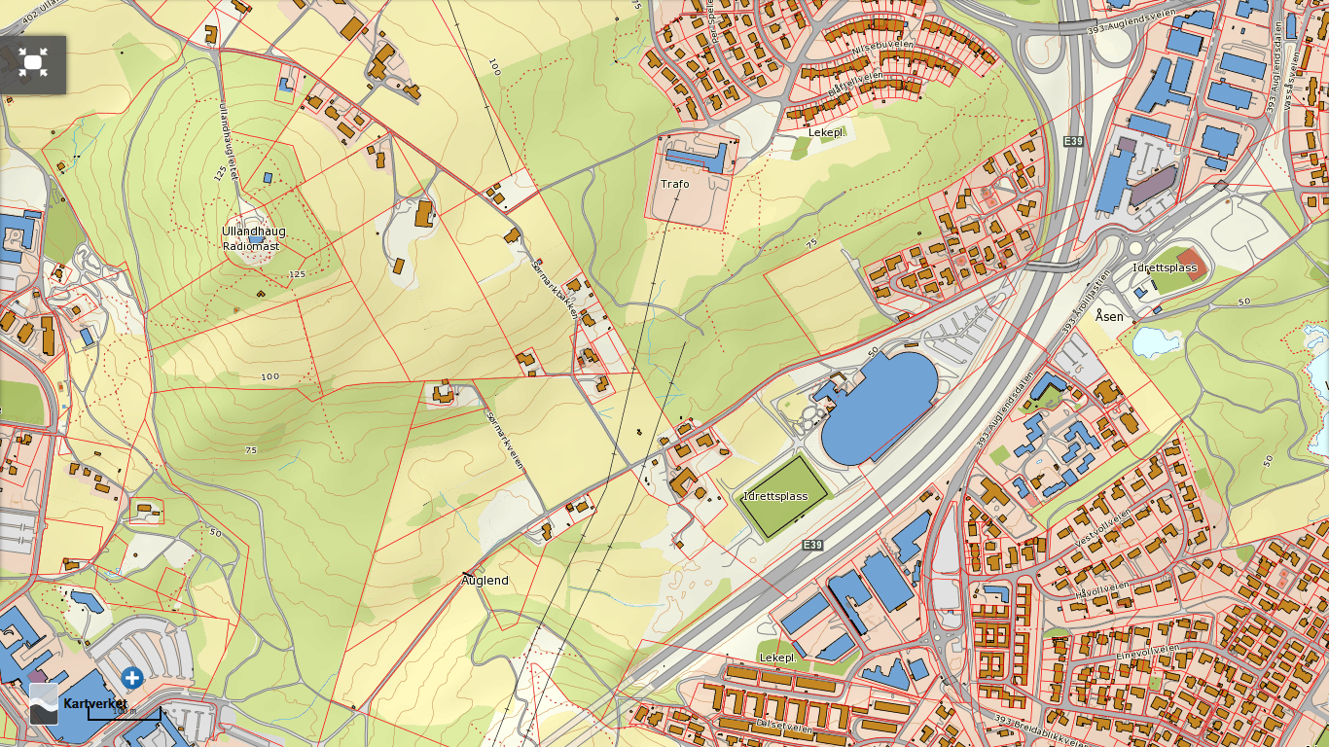
Oppmøte trening
«Base camp»
Ullandhaug
«Trafoskogen»
Figur 1: Terrengsykkelområder i Sørmarka Nord

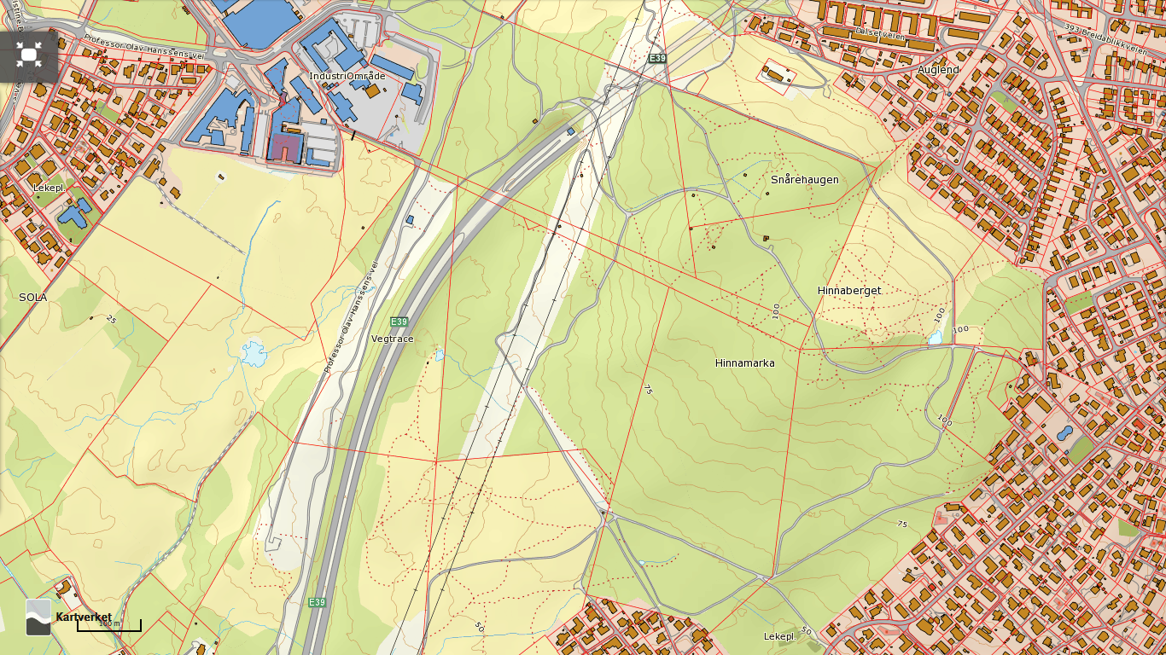
Figur 2: Terrengsykkelområder på Auglendshøyden
Tunnellområdet
Hinnaberget
Hinnamarka A
Hinnamarka B
Motorveien og hundelufting
«Tunnellen»
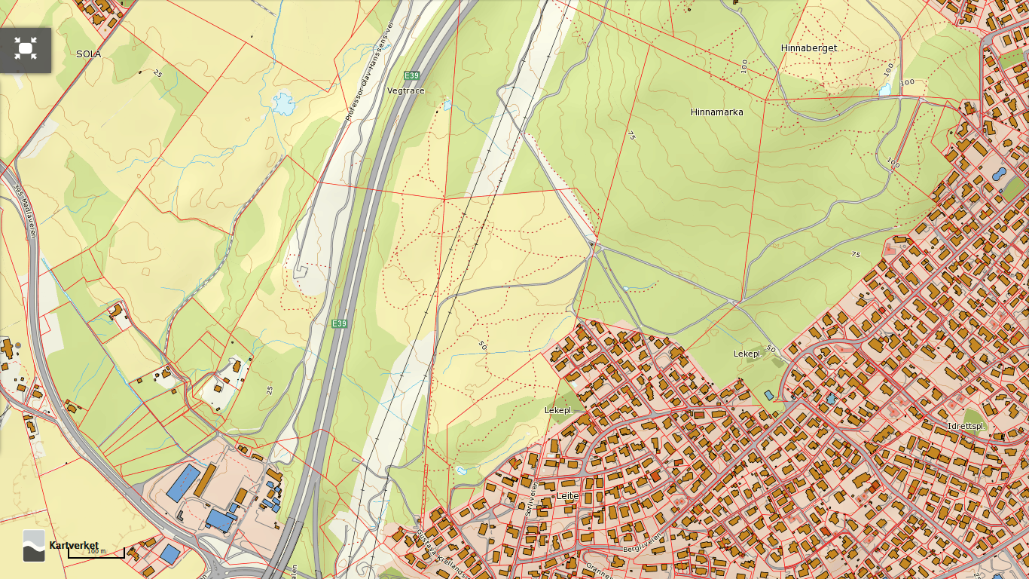
Motorveien og hundelufting
Figur 3: Området langs motorveien og hundeluftingsområdet.

Områder | Beskrivelse
Ullandhaug | Bratt område og derfor vanskelig for de yngste (<13 år), men et artig område med bratte utfordrende oppoverbakker (kneiker). Også en del artige utforkjøringer.
Trafoskogen | Ikkje benyttet så mye av oss, men det er ingen spesiell grunn til det. Området er artig, men kan være noe bløtt. Ble benyttet en del i 2012 ifom. KM.
«Base camp» | Dette er et særdeles viktig område for oss. Det er nærme oppmøteplassen og parkeringsplass. For de yngre er dette et fint sted å starte. Fint for nybegynnere, men morsomt også for erfarne. Nordøst for området benyttes sjeldent, da det her hekker ugler om våren. (Dette ble påpekt av Stavanger kommune under befaring av løypa i perioden 2010-2012, men det var egentlig ritt som da ble påpekt som et potensielt problem, ikke trening).  Sør for området finnes små flekker imellom grusveiene. Disse egner seg til de yngste, og er elles «transitt-områder».
Tunnelområdet | Viktig transittområde. Teknisk krevende (bratt for de yngste) parti. Vestre del er morsom for de fleste. Nedfarten er kjekk men utfordrende rent trafikalt med tanke på krysning av grusveier.
Hinnamarka A | Her er det bratt, gammel siktagranskog. Morsomt og utfordrende sted for utforsykling, og teknisk klatring.
Hinnamarka B | Et av de viktigere partiene. Et stort område med forskjellige ruter som byr på forskjellige utfordringer. I dette området finnes furu- gran- og lerkeskog, alle med sitt særpreg angående sykling.
Hinnaberget | Populære «Store steinen» på toppen av Hinnaberget. I området rundt er det åpent, og stedet er egnet for enkle øvelser for barna. Bakken ned mot fotballbanen er kjekk. Området ellers rundt hytta ved fotballbanen egner seg godt for de yngre utøverne.
Motorveien og  Hundelufting | Teknisk krevende og til dels morsom løype langs motorveien. Altfor krevende for de under 12 år, spesielt når det er vått. Ellers er løypa preget av støy og støv, og ikke spesielt innbydende i så måte.  Området elles er preget av mer åpent terreng med gressletter. Greitt til avveksling.
«Tunnelløypen» | 2 nedfarter i tett granskog. Som å kjøre i en tunnel. Veldig populær blant barna og ungdommen.

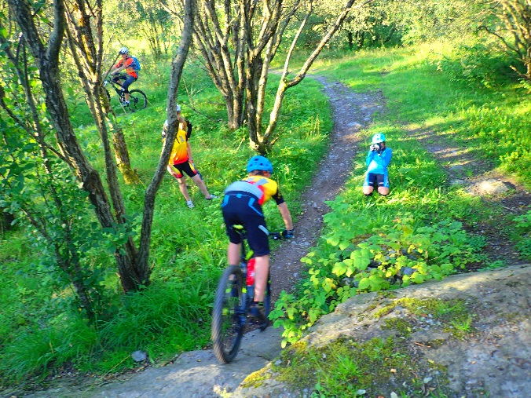
Figur 4: Populære "Store steinen"

Mulige problemområder
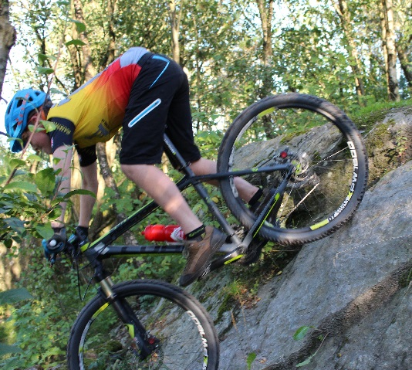
Innledningsvis i dette kapittelet har vi kommentarer til disposisjonsplanen. Deretter tar vi selv opp noen saker som kanskje er problemområder.

Kommentarer til disposisjonsplanen
Det kommer ikke klart frem i rapporten hva problemene med terrengssykling er. I rapporten s.35 står: «Til terrengsykling foreslås det å sette av arealet langs og øst for E39 sør for tunnelen, hvor det er liten annen bruk grunnet støy fra motorveien. Her vil konflikter med turgåere være mindre enn i de roligere områdene.» Det ser derfor ut til at det er trafikale problemer som er hovedproblemet.
På s. 45 gjentas forslaget om opprettelse av egen permanent terrengløype langs motorveien, og det begrunnes med at «støy gjør området mindre attraktivt for turgåere, og konflikt med andre bruker blir mindre». Her er det mer ullent hva som er problemene, men vi antar igjen at det er snakk om trafikale konflikter.
Som en sidekommentar vil vi også påpeke at barn og ungdom også ønsker områder uten støy og støv.

Problemer

Trafikale problemer
Antatt å være hovedproblemet.
- Vi ønsker primært å sykle utenfor grusveiene, altså inne i skogen eller i åpent terreng. I terrenget møter vi sjeldent folk, og vi har ikke opplevd trafikale konflikter her. Vi vil gjerne understreke at vi møter VELDIG lite folk inne i skogen. Vi mener dette er et IKKE-problem.
- Sørmarka har en del grusstier, og det er ikke til å unngå at vi enten må krysse grusveier eller benytte grusveiene til transitt til nye skogsområder. VI TRENER IKKE PÅ GRUSVEIER, OG BØR HER KUNNE HOLDE LAV FART. Her er det muligheter for konflikt med turgåere. Vi har derfor konkrete forslag til tiltak som kan iverksettes for å begrense muligheten for konflikter, se Foreslåtte tiltak s.11. Spesielt området rundt Oscars plass er utsatt.

Terrengslitasje
Vi ser at terrengsykling sliter på underlaget, spesielt i våte perioder. Det bemerkes at dette ikke nevnes som et problem i rapporten. Vi ser også at vi, med vår sykling, er med å holde skogen mer åpen og tilgjengelig for andre brukere som turgåere og joggere. Disposisjonsplanen s.29 viser også til «viktigheten av at områdene som er viktige for vadefugler og annet dyreliv ikke vokser igjen».
Viser til forslag i kapittel Foreslåtte tiltak.
Å kunne benytte HELE Sørmarka til terrengsykling vil «fordele slitasjen» over et større område. Dermed blir ikke slitasjen så stor. Å avgrense terrengsykling til et lite lukket område vil derimot konsentrere slitasjen på et lite område.

Plante- og dyre- vern
Det bemerkes også at terrengsykling ikke nevnes som et problem i rapporten med tanke på vern av plante- og dyre- liv. I forkant av større arrangement som Norges Cup har vi hatt gjennomgang av løypa med naturforvalter fra Stavanger kommune. Den eneste kommentaren vi da har fått er å holde oss unna et lite område øst for unnarennet i hoppbakken (nord for «base camp») i hekketiden til ugler. Disse retningslinjer har vi fulgt. Utover dette ser vi ingen problemer.

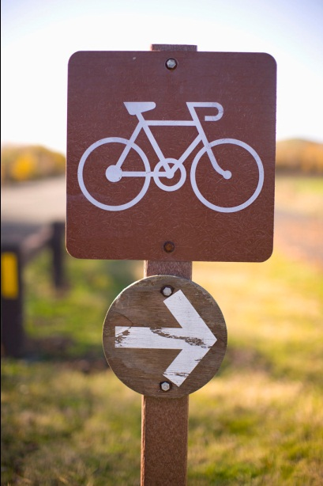
Foreslåtte tiltak

Tiltak mot trafikale problemer
- GOD Informasjon er alltid bra. Da vil alle brukergrupper ha et mer omforent syn på hvordan bruke skogen. Nye brukere vil lett kunne informeres. Tiltak kan være:
  - Mange gode skilt , spesielt på trafikkerte kryss som Oscars plass, P-plasser, hyttene ved fotballbanen og ved Ullandhaug, alle innfartsårer.
  - Kart er informerende.
  - Nettsider som gir samme informasjon, samt ny oppdatert informasjon.
- Stivettregler. Norsk organisasjon for terrengsykling (www.nots.no) har utarbeidet stivettregler for terrengsykling. Disse er gjengitt under og kan henges opp på informasjonstavler, og kan brukes til holdningsskapende arbeid.
- Fysiske stengsler i utfordrende kryss. Det finnes et par av dem. Se «Vedlegg B: Fysiske hindre»
- Egne terrengsykkelløyper? Vi i Hafrsfjord Sykkelklubb klarer ikke å se at det er hensiktsmessig å anlegge egne stier forbeholdt terrengsyklister, kanskje noen få. Det vil i så fall ta store deler av marka, og vi mener det er bedre å fokusere på godt samspill med andre brukergrupper.

Tiltak mot slitasje
- Årlig dugnad. Spesielt bløte partier kan gruslegges/fylles med litt stein. Opprydding i skogen.
- Soner kan «fredes» i perioder for å lege sår. Dette kan informeres om på nettsider. Etter ritt kan det være greitt med en fredningsperiode.

Tiltak for bedre vern av plante- og dyre- liv
- Gjennomgang i skogen med naturforvalter fra kommunen, i den grad dette behøves.
- God skilting.

STIVETTREGLER
Det å ha flotte stier å sykle på er ikke en rettighet, men et privilegium. Norsk organisasjon for terrengsykling (www.nots.no) ønsker at du tenker over hvordan du kan ta vare på stiene du ferdes langs, slik at stiene kan være til glede for alle, år etter år.
Husk også at du deler stiene med ikke-syklister. NOTS oppfordrer deg til også å tenke etter hva du kan gjøre for at de du møter på din veg skal oppleve terrengsykling som et positivt innslag i friluftslivet.
I denne sammenheng foreslår NOTS følgende retningslinjer for sti-vett:
- Vær omtenksom og hyggelig i møte med turgåere.
- Du har alltid vikeplikt for fotgjengere.
- Begrens farten slik at du ikke er til fare eller ulempe for andre, særlig langs veier og stier som innbyr til høy hastighet, eller i uoversiktlige partier.
- Brems ned til gangfart i god tid før du passerer andre på en smal sti.
- Ikke lag nye spor. Dersom du ikke har ferdigheter til å forsere en hindring, gå av sykkelen.
- Unngå å sykle på spesielt sårbare stier like etter perioder med mye nedbør.
- Ikke lag stien bredere ved å sykle utenom vanndammer eller hindringer.
- Bær sykkelen gjennom myrområder slik at det ikke dannes dype spor.
- Ikke lås bakhjulet i bratte nedoverbakker.
- Dersom to syklister møtes i en bakke, har den som sykler oppover forkjørsrett.

Oppsumering
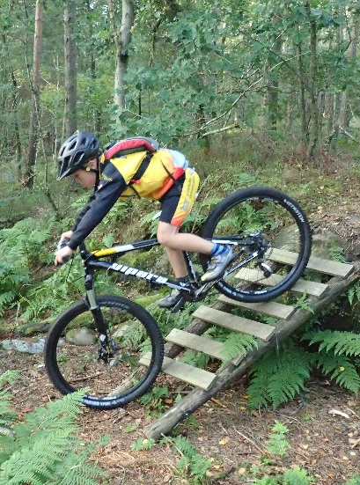
Stavanger kommune har laget et forslag til disposisjonsplan for Sørmarka. Denne er ute på høring. I planen foreslås det å opprette en permanent terrengsykkeltrasé langs østsiden av motorveien.
For Hafrsfjord sykkelklubb er det viktig at hele marka, med unntak av botaniske hagen, kan benyttes til terrengsykling. Dette er viktig for variasjon i syklingen og slitasje på terrenget.
Hafrsfjord sykkelklubb mener at rapporten gir en svært sterk begrensning på barn og ungdoms muligheter til å drive fysisk aktivitet gjennom terrengsykling. Dette mener vi er uheldig, i en tid hvor barn og ungdom tilbringer mer og mer av tiden foran PC og mobil.
Hafrsfjord sykkelklubb mener at det med relativt enkle tiltak kan tilrettelegges for terrengsykling i hele marka, og at dette kan bidra til god sameksistens med andre brukergrupper.

TIL SLUTT
Vi er opptatt av at alle skal kunne benytte Sørmarka og ha det gøy sammen der. For oss som trives med stisykling som fritidsinteresse så er det viktigste å kunne ta med sykkelen ut i skogen og sykle på tur, finne spennende stier og naturlige elementer. Vi er mange mennesker som bor i regionen, og det er få gode friområder av denne typen. Derfor må vi kunne klare å bruke marka sammen til forskjellige aktiviteter. Dette være seg enten man ønsker å rusle en tur og slappe av, ri på hest, lufte hund, dra traktordekk eller sykle i terrenget. Vi må klare å møtes i skogen med et smil til hverandre. For å få det til så må vi vise hensyn og forståelse for hverandre.

Vedlegg A: Eksempel-løyper
Kartet viser en typisk trening i Sørmarka. Denne dagen ble ikke hundeluftingsområdet og «trafoskogen» brukt. Økten varte 1 time og 20 minutter.
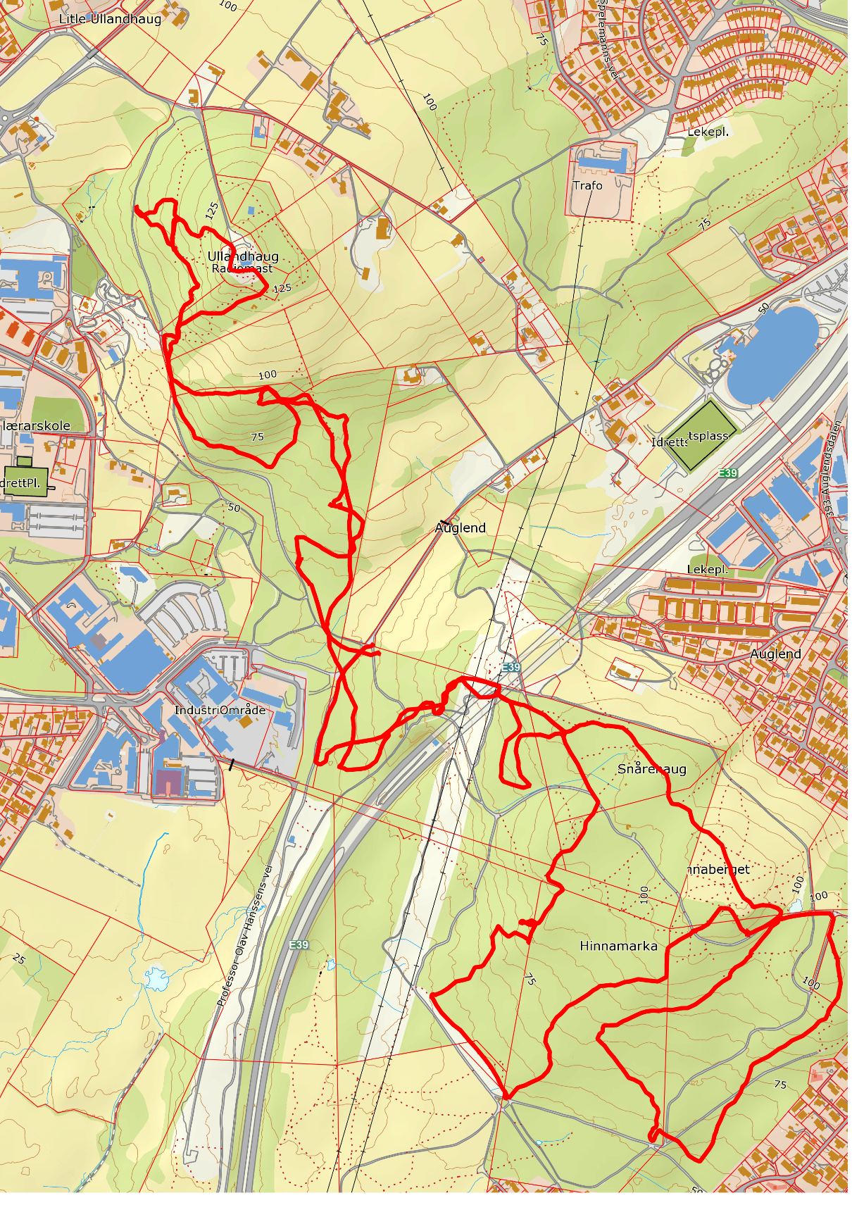
Vanskelig krysning

Vedlegg B: Fysiske hindre
Dobbel sykkelsluse for å tvinge syklister til å bremse ned farten. Eksempler på plasser er:
- Oscars plass: Nederst i «Steinbakken».
- Tunnellområdet hvor nedfart krysser grusvei. Her er det litt vanskeligere. Vi kan tvinge syklistene gjennom en dedikert løype som krysser veien. Her kan vi ha sluse.
- Alle utganger frå skogen ut på den asfalterte sykkelsstien gjennom sørmarka. Her er det jobbsyklistenes fart som er farlig, og kanskje ikke terrengsyklistene. Stoppskilt for terrengsyklistene er antageligvis nok her.

Forslaget Disposisjonsplan for Sørmarka ble behandlet i kommunalstyret for miljø og utbygging (KMU) 02.juni 2015 som sak 108/15. Saken er så publisert på nettsidene til Stavanger kommune samt tilsendt Hafrsfjord Sykkelklubb via epost.

